化学速率和化学平衡的复习

**一、高考考试说明**

化学反应速率和化学平衡

①了解化学反应速率的概念和平均反应速率的表示方法。

②了解温度、浓度、压强和催化剂等对化学反应速率影响的一般规律。

③认识催化剂在生产、生活和科学研究领域中的重大作用。

④认识化学反应的可逆性。能用焓变和熵变说明常见简单化学反应的方向。

⑤理解化学平衡和化学平衡常数的含义，能用化学平衡常数进行简单计算。

⑥理解浓度、温度、压强、催化剂等对化学平衡影响的一般规律。

⑦认识化学反应速率和化学平衡的调控在生活、生产和科学研究领域中的重要作用。

二、知识网络构建：



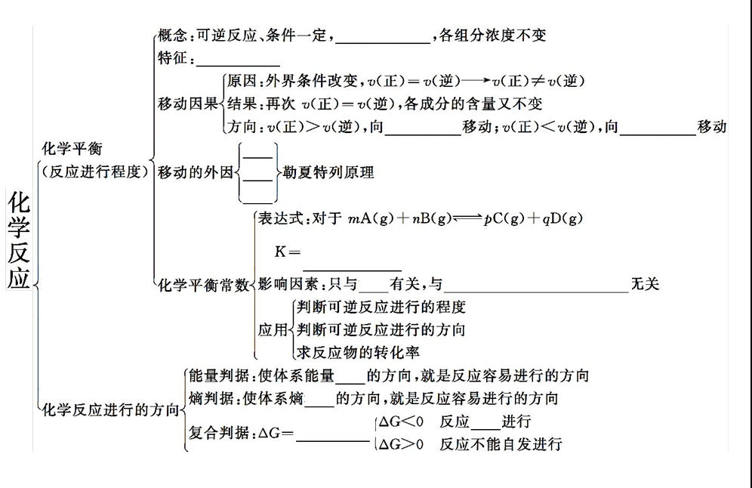

三、例题**（2012江苏卷·14）**温度为T时，向2.0 L恒容密闭容器中充入1.0 mol PCl5，反应PCl5(g)=PCl3(g)+Cl2(g)经过一段时间后达到平衡。反应过程中测定的部分数据见下表：

|  |  |  |  |  |  |
| --- | --- | --- | --- | --- | --- |
| t / s | 0 | 50 | 150 | 250 | 350 |
| n(PCl3) / mol | 0 | 0. 16 | 0. 19 | 0. 20 | 0. 20 |

下列说法正确的是

A． 反应在前50 s 的平均速率*v*(PCl3)= 0. 0032 mol·L-1·s-1

B． 保持其他条件不变，升高温度，平衡时c(PCl3)= 0. 11 mol·L-1，则反应的⊿H<0

C． 相同温度下，起始时向容器中充入1. 0 mol PCl5、0. 20 mol PCl3 和0. 20 mol Cl2，反应达到平衡前*v*(正)>*v*(逆)

D． 相同温度下，起始时向容器中充入2. 0 mol PCl3 和2. 0 mol Cl2，达到平衡时，2. 0 mol PCl3 和2. 0 mol Cl2 的转化率小于80%

**解析：**A项，*v*(PCl3)= =0. 0016 mol·L-1·s-1，原选项中把PCl3的物质的量当做浓度来处理了，错误；B项，升温后达到的平衡中c(PCl3)= 0. 11 mol·L-1大于原平衡的0.10 mol·L-1，则升温有利于该平衡，所以该平衡正反应方向放热，B项错误；C项，相当于在原平衡的基础上再加入0.2mol PCl5，故平衡向右移动，*v*(正)>*v*(逆)，C项正确，本选项亦可借助浓度商和平衡常数的关系，先算出题干中的平衡常数为K=，而C选项中的浓度商为Q=，因为Q<K，故平衡正向移动；若起始时相容器中投入1. 0 mol PCl3 和1. 0 mol Cl2则相当于题干中的平衡，此时PCl3 的转化率等于80%，现加倍投入，体系压强增大使PCl3 的转化率增加，故大于80%，D项错误。



**典型错误：**①误选A，直接用物质的量除以时间，忘记考虑体积因素；②误选B，直接用c(PCl3)= 0. 11 mol·L-1和题干中的0.20比较大小，这是单位不统一造成的错误；③误选D，首先没有想明白80%是怎么来的，其次不能理解2. 0 mol PCl3 和2. 0 mol Cl2相当于2mol PCl5。

**参考答案**：C

**四、**等效平衡的判断

(1)等温、等容条件下,对于左右气相物质的化学计量数不等的可逆反应,改变起始时加入物质的物质的量,若按可逆反应化学计量数之比换算成同一半边物质(一边倒),其物质的量对应相同,则它们互为等效平衡。见下表,如可逆反应:2A(g)+B(g)3C(g)+D(g)

|  |  |  |  |  |  |
| --- | --- | --- | --- | --- | --- |
|  | A | B | C | D | 等效说明 |
| ① | 2 mol | 1 mol | 0 | 0 | ①③⑤互为等效平衡。表现在达到平衡后各物质的物质的量、质量、体积、物质的量浓度、百分含量(物质的量分数、质量分数、体积分数)相同 |
| ② | 4 mol | 2 mol | 0 | 0 |
| ③ | 1 mol | 0.5 mol | 1.5 mol | 0.5 mol |
| ④ | 0 | 1 mol | 3 mol | 1 mol |
| ⑤ | 0 | 0 | 3 mol | 1 mol |

(2)等温、等容条件下,对于左右气相物质的化学计量数相等的可逆反应,改变起始时加入物质的物质的量,若按可逆反应化学计量数之比换算成同一半边物质(一边倒),其物质的量对应成比例,则它们互为等效平衡。见下表,如可逆反应:2A(g)+B(g)3C(g)+D(s)

|  |  |  |  |  |  |
| --- | --- | --- | --- | --- | --- |
|  | A | B | C | D | 等效说明 |
| ① | 2 mol | 1 mol | 0 | 0 | ①②③⑤互为等效平衡。表现在达到平衡后各组分的百分含量(物质的量分数、质量分数、体积分数)相同 |
| ② | 4 mol | 2 mol | 0 | 0 |
| ③ | 1 mol | 0.5 mol | 1.5 mol | 0.5 mol |
| ④ | 0 | 1 mol | 3 mol | 1 mol |
| ⑤ | 0 | 0 | 3 mol | 1 mol |

(3)等温、等压条件下,对于任何有气相物质参加的可逆反应,改变起始时加入物质的物质的量,若按可逆反应化学计量数之比换算成同一半边物质(一边倒),其物质的量对应成比例,则它们互为等效平衡。见下表,如可逆反应:2A(g)+B(g)3C(g)+D(g)

|  |  |  |  |  |  |
| --- | --- | --- | --- | --- | --- |
|  | A | B | C | D | 等效说明 |
| ① | 2 mol | 1 mol | 0 | 0 | ①②③⑤互为等效平衡。表现在达到平衡后各物质的物质的量浓度、百分含量(物质的量分数、质量分数、体积分数)相同 |
| ② | 4 mol | 2 mol | 0 | 0 |
| ③ | 1 mol | 0.5 mol | 1.5 mol | 0.5 mol |
| ④ | 0 | 1 mol | 3 mol | 1 mol |
| ⑤ | 0 | 0 | 3 mol | 1 mol |

反馈练习：

1、（**2013年江苏卷·15**）一定条件下存在反应：CO(g)＋H2O(g)高考资源网(ks5u.com),中国最大的高考网站,您身边的高考专家。CO2(g)＋H2(g)，其正反应放热。现有三个相同的2L恒容绝热(与外界没有热量交换)密闭容器I、II、III，在I中充入1molCO和1molH2O，在II中充入1molCO2和1mol H2，在III中充入2molCO和2molH2O，700℃条件下开始反应。达到平衡时，下列说法正确的是

A．容器I、II中正反应速率相同

B．容器I、III中反应的平衡常数相同

C．容器I中CO的物质的量比容器II中的多

D．容器I中CO的转化率与容器II中CO2的转化率之和小于1

**[解析]**本题在化学平衡问题的背景下，考查学生对速率概念理解与计算。

A．在I中充入1molCO和1molH2O，在II中充入1molCO2和1mol H2，刚开始，容器 I、中正反应速率最大，容器II中正反应速率为零。达到平衡时，容器I温度大于700℃，容器II温度小于700℃，所以，容器I中正反应速率大于容器II中正反应速率。

B．容器III可看成容器I体积压缩一半，各物质浓度增加一倍，若温度恒定，则平衡不移动；但恒容绝热的情况下，容器III中温度比容器I高，更有利于平衡向逆反应方向移动，故平衡常数容器III小于容器I。

C．若温度恒定，容器I、II等效，但两者温度不等。达到平衡时，容器I温度大于700℃，容器II温度小于700℃，有利于容器I平衡向逆反应方向移动，故容器I中CO的物质的量比容器II中的多。

D．若温度恒定，容器I、II等效，容器I中CO的转化率与容器II中CO2的转化率之和等于1。但两者温度不等，达到平衡时，容器I温度大于700℃，容器II温度小于700℃，有利于容器I平衡向逆反应方向移动，有利于容器II平衡向正反应方向移动，故容器I中CO的转化率相应减小，容器II中CO2的转化率同样会相应减小，因此，容器I中CO的转化率与容器II中CO2的转化率之和小于1。

**[参考答案]**CD

**[典型错误]**忽视反应的热效应，认为容器I、II为等效平衡，则反应速率也相同，而错选A。

**[方法总结]**深刻理解化学反应速率、化学平衡等基本概念的内涵和外延，理清题干中影响化学反应速率的因素，再做出判断。

**2、（2014江苏卷·15）**一定温度下,在三个体积)均为1.0 L 的恒容密闭容器中发生反应:

2CH3OH(g) CH3OCH3(g)+ H2O(g)

|  |  |  |  |  |
| --- | --- | --- | --- | --- |
| 容器  编号 | 温度(℃) | 起始物质的量(mol) | 平衡物质的量(mol) | |
| CH3OH(g) | CH3OCH3(g) | H2O(g) |
| Ⅰ | 387 | 0. 20 | 0. 080 | 0. 080 |
| Ⅱ | 387 | 0. 40 |  |  |
| Ⅲ | 207 | 0. 20 | 0. 090 | 0. 090 |

下列说法正确的是

A. 该反应的正反应为放热反应

B. 达到平衡时,容器Ⅰ中的CH3OH 体积分数比容器Ⅱ中的小

C. 容器Ⅰ中反应到达平衡所需时间比容器Ⅲ中的长

D. 若起始时向容器Ⅰ中充入CH3OH 0.15 mol、CH3OCH3 0.15 mol 和H2O 0.10 mol,则反应将向正反应方向进行

3、**（2017江苏卷·15）**温度为*T*1时，在三个容积均为1 L的恒容密闭容器中仅发生反应: 2NO2(g)IMG_2562NO(g)+O2 (g) (正反应吸热)。实验测得: *v*正= *v* (NO2 )消耗= *k*正*c*2(NO2 )，*v*逆= *v*(NO)消耗= 2*v*(O2 )消耗= *k*逆*c*2 (NO)·*c*(O2 )，*k*正、*k*逆为速率常数，受温度影响。

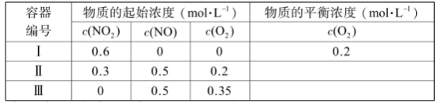

下列说法正确的是

A．达平衡时，容器Ⅰ与容器Ⅱ中的总压强之比为 4∶5

B．达平衡时，容器Ⅱ中 c(O2 )/ c(NO2 ) 比容器Ⅰ中的大

C．达平衡时，容器Ⅲ中 NO 的体积分数小于50%

D．当温度改变为 *T*2时，若 *k*正=*k*逆，则 *T*2> *T*1

**IMG_256解析：**由容器I中反应 2NO2 2NO+O2

起始量（mol/L） 0.6 0 0

变化量（mol/L） 0.4 0.4 0.2

平衡量（mol/L） 0.2 0.4 0.2

可以求出平衡常数k=0.8，平衡时气体的总物质的量为0.8mol，其中NO为0.4mol，所以NO的体积分数为50%，=1。在平衡状态下，*v*正= *v* (NO2 )消耗=*v*逆= *v*(NO)消耗，所以

*k*正*c*2(NO2 )= *k*逆*c*2 (NO)·*c*(O2 )，进一步求出=*K*=0.8。

A.容器II的其实投料与容器I的平衡量相比，增大了反应物浓度，平衡奖项正反应方向移动，所以容器II在平衡时气体的总物质的量一定小于1mol，故两容器的压强纸币一定大于4:5，A错误。

IMG_256B.若容器II在某时刻=1，

由反应 2NO2 2NO+O2

起始量（mol/L） 0.3 0.5 0.2

变化量（mol/L） 2x 2x x

平衡量（mol/L） 0.3-2x 0.5+2x 0.2+x

= 1，解得x=，求出此时的浓度商Q=>*K*，因此容器II在达平衡时，一定小于1，B错误。

IMG_256C.若容器III在某时刻，NO的体积分数为50%，

由反应 2NO2 2NO+O2

起始量（mol/L） 0 0.5 0.35

变化量（mol/L） 2x 2x x

平衡量（mol/L） 2x 0.5-2x 0.35+x

由0.5-2x=0.35+x，得x=0.05，求得此时浓度商Q=4.8>*K*，说明此时未达平衡，反应继续向逆反应方向进行，NO进一步减少，C正确。

D. 温度改变为 T2时，=*K*2=1>0.8，因为正反应是吸热反应，温度升高后平衡常数变大，所以T2>T1，D正确。

**典型错误：**漏选。

**参考答案：**CD

**方法规律：**注意三段式求平衡常数的基本方法，并通过某时刻浓度商与平衡常数的比较，推断反应进行的方向。